Periodic Trends

Trend:

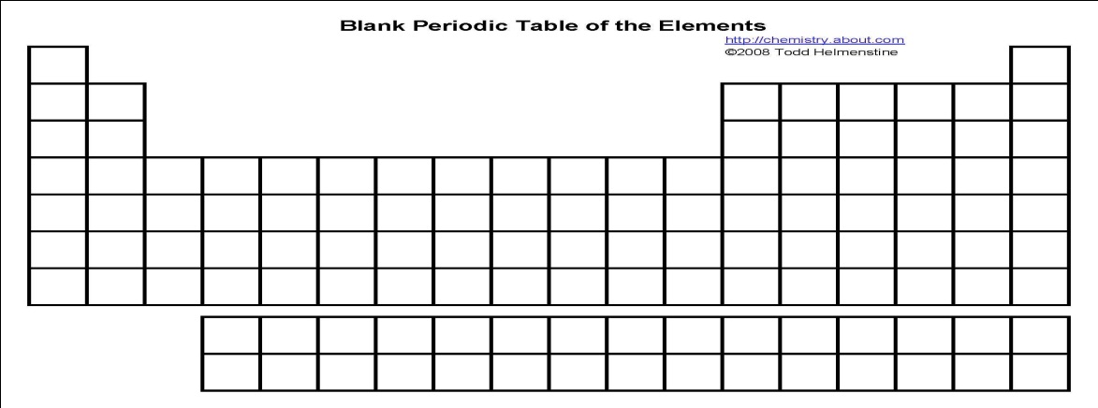

Trend:

Trend:

Trend:

Trend:

Trend:

